**曲阜市自然资源和规划局2019年政府信息公开工作年度报告**

本报告根据《中华人民共和国政府信息公开条例》（国务院令第711号，以下简称《条例》）和《国务院办公厅政府信息与政务公开办公室关于政府信息公开工作年度报告有关事项的通知》（国办公开办函〔2019〕60号）要求，现向社会公布2019年度曲阜市自然资源和规划局信息公开工作年度报告。本年报包括总体情况、主动公开政府信息情况、收到和处理政府信息公开申请情况、政府信息公开行政复议及行政诉讼情况、存在的主要问题及改进情况、其它需要报告的事项六部分。

本年度报告中所列数据统计期限从2019年1月1日到12月31日止。本年度报告电子版可从“曲阜市人民政府网站”（www.qufu.gov.cn）下载。如对本年度报告有疑问，请与曲阜市自然资源和规划局办公室联系（地址：曲阜市大同路路5号；邮编：273100；电话:0537-3735797；电子邮箱：‍qfsgtzyj_bangongshi@ji.shandong.cn

1. 总体情况

2019年，曲阜市自然资源和规划局在市政府信息公开办公室的指导下，认真贯彻落实国家、省、市对政府信息公开工作的要求，把政府信息公开作为一项重要工作来抓，充分利用网站在允许公开的范围内，紧紧围绕自然资源管理，及时更新、发布群众普遍关心的各项工作信息，不断提高自然资源领域透明度。

一是加强条例学习。将新修订的《中华人民共和国政府信息公开条例》列入干部职工学习内容，认真学习了新修订的《中华人民共和国政府信息公开条例》等相关文件，深刻领会政府信息工作的重要意义。

二是健全组织领导为切实做好政务公开工作，我局调整了政务公开工作领导小组，明确政策法规科负责政府信息工作，并指定专人负责政府信息公开的编制和录入工作，形成主要领导负总责、分管领导具体抓、责任科室抓落实的工作格局。

三是完善工作制度。我局始终把制度建设贯穿于政府信息工作全过程，按照上级要求先后印发了《政府信息主动公开基本目录》、《政府信息公开保密审查制度》等文件，使政府信息工作更加规范化。

二、主动公开政府信息的情况

本年度我局共通过曲阜市人民政府网站主动公开各类政府信息802条。其中，政策法规类信息16条，占比1.9%；行政权力运行公开信息7条，占比0.8%，重点领域信息公开767条，占比95%；其他类信息12条，占比1.4%。

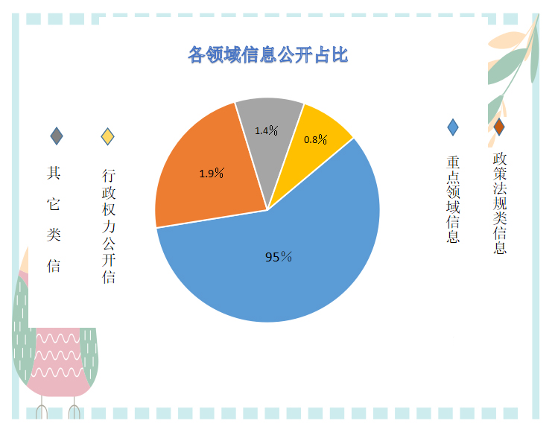

|  |  |  |  |  |
| --- | --- | --- | --- | --- |
| 第二十条第（一）项 | | | | |
| 信息内容 | 本年新制作数量 | | 本年新  公开数量 | 对外公开  总数量 |
| 规章 | 0 | | 0 | 0 |
| 规范性文件 | 0 | | 0 | 0 |
| 第二十条第（五）项 | | | | |
| 信息内容 | 上一年项目数量 | | 本年增/减 | 处理决定数量 |
| 行政许可 | 0 | | 0 | 0 |
| 其他对外管理服务事项 | 0 | | 0 | 0 |
| 第二十条第（六）项 | | | | |
| 信息内容 | 上一年项目数量 | | 本年增/减 | 处理决定数量 |
| 行政处罚 | 0 | | 0 | 0 |
| 行政强制 | 0 | | 0 | 0 |
| 第二十条第（八）项 | | | | |
| 信息内容 | 上一年项目数量 | | 本年增/减 | |
| 行政事业性收费 | 7142 | | 增2953 | |
| 第二十条第（九）项 | | | | |
| 信息内容 | | 采购项目数量 | 采购总金额 | |
| 政府集中采购 | | 7 | 343.5万元 | |

三、收到和处理政府信息公开申请情况

|  |  |  |  |  |  |  |  |  |  |
| --- | --- | --- | --- | --- | --- | --- | --- | --- | --- |
| （本列数据的勾稽关系为：第一项加第二项之和，  等于第三项加第四项之和） | | | 申请人情况 | | | | | | |
| 自然人 | 法人或其他组织 | | | | | 总计 |
| 商业企业 | 科研机构 | 社会公益组织 | 法律服务机构 | 其他 |
| 一、本年新收政府信息公开申请数量 | | | 3 |  |  |  |  |  | 3 |
| 二、上年结转政府信息公开申请数量 | | |  |  |  |  |  |  |  |
| 三、本年度办理结果 | （一）予以公开 | | 3 |  |  |  |  |  | 3 |
| （二）部分公开（区分处理的，只计这一情形，不计其他情形） | |  |  |  |  |  |  |  |
| （三）不予公开 | 1.属于国家秘密 |  |  |  |  |  |  |  |
| 2.其他法律行政法规禁止公开 |  |  |  |  |  |  |  |
| 3.危及“三安全一稳定” |  |  |  |  |  |  |  |
| 4.保护第三方合法权益 |  |  |  |  |  |  |  |
| 5.属于三类内部事务信息 |  |  |  |  |  |  |  |
| 6.属于四类过程性信息 |  |  |  |  |  |  |  |
| 7.属于行政执法案卷 |  |  |  |  |  |  |  |
| 8.属于行政查询事项 |  |  |  |  |  |  |  |
| （四）无法提供 | 1.本机关不掌握相关政府信息 |  |  |  |  |  |  |  |
| 2.没有现成信息需要另行制作 |  |  |  |  |  |  |  |
| 3.补正后申请内容仍不明确 |  |  |  |  |  |  |  |
| （五）不予处理 | 1.信访举报投诉类申请 |  |  |  |  |  |  |  |
| 2.重复申请 |  |  |  |  |  |  |  |
| 3.要求提供公开出版物 |  |  |  |  |  |  |  |
| 4.无正当理由大量反复申请 |  |  |  |  |  |  |  |
| 5.要求行政机关确认或重新  出具已获取信息 |  |  |  |  |  |  |  |
| （六）其他处理 | |  |  |  |  |  |  |  |
| （七）总计 | |  |  |  |  |  |  |  |
| 四、结转下年度继续办理 | | |  |  |  |  |  |  |  |

四、政府信息公开行政复议、行政诉讼情况

|  |  |  |  |  |  |  |  |  |  |  |  |  |  |  |
| --- | --- | --- | --- | --- | --- | --- | --- | --- | --- | --- | --- | --- | --- | --- |
| 行政复议 | | | | | 行政诉讼 | | | | | | | | | |
| 结果  维持 | 结果纠正 | 其他结果 | 尚未  审结 | 总  计 | 未经复议直接起诉 | | | | | 复议后起诉 | | | | |
| 结果维持 | 结果纠正 | 其他  结果 | 尚未  审结 | 总计 | 结果维持 | 结果  纠正 | 其他  结果 | 尚未审结 | 总计 |
| 1 |  |  |  | 1 | 3 |  |  |  | 3 | 2 |  |  |  | 2 |

**五、存在的主要问题及改进情况**

今年以来，我局通过推行政务公开工作，取得了一定的成效，但在完善公开目录、信息公开及时性等方面，距上级要求还有差距，下一步我们将：

一是进一步提高认识，切实加强对《政府信息公开条例》的学习宣传。继续将政务公开作为本局的工作重要内容，认真抓好抓落实，进一步提高干部职工的思想认识，不断增强做好政务公开工作的责任感和使命

二是 充实公开内容。

按照“以公开为原则，不公开为例外”的总体要求，进一步做好公开和免予公开两类信息的界定。按照《政府信息公开条例》等法规、规章、制度的规定，及时公开政务信息，公开内容做到真实、具体、全面。并在工作质量、态度、时效等方面进一步作出承诺，不断增强工作透明度。

三是拓展公开形式。进一步发挥政府公报、新闻媒体的作用，加大网上公开的范围，及时更新网站内容，切实为公众提供快捷方便的服务。

****六、其他需要报告的事项****

无